0-4 Aide à la rédaction du contrat du CSPS en lien avec la MECM

Mission de Coordination SPS : Relation contractuelle
La mission de coordination SPS repose sur un contrat conclu entre le maître d’ouvrage et le coordonnateur SPS.
Ce contrat définit les moyens accordés au CSPS et lui donne l’autorité nécessaire pour réaliser sa mission.
Le MOA établira les modalités de coopération entre le CSPS, le MOE, et lui-même.

Références normatives :
La mission du CSPS est régi par le code du travail notamment par :
- Articles L4532-2 et suivants, Article L4531-1 et suivants.
Elle est précisée par la norme NF P99-600 de 2016, disponible sur :
https://www.boutique.afnor.org/fr-fr/norme/nf-p99600/coordonnateurs-sps-bonnes-pratiques-de-consultation-et-devaluation-des-offr/fa178410/1582

Ce document s’applique aux maîtres d’ouvrage. Il facilite l’élaboration de la phase de consultation et d’évaluation des offres de coordination en matière de sécurité et de protection de la santé (SPS).
Son application peut être demandée dans les pièces écrites contractuelles.
Elle présente de bonnes pratiques de consultation et d'évaluation des offres de coordonnateurs sécurité et protection de la santé à l'attention des maîtres d'ouvrage avec plusieurs documents pratiques en annexes.

Référence du club des coordonnateurs SPS :
Le club des coordonnateurs SPS animé par la CARSAT RA a établi un document téléchargeable sur le site internet de la CARSAT RA : SP 1127
La mission de coordination SPS - Le rôle du maître d'ouvrage- SP 1127 (PDF, 525 Ko)

L’objectif de cette brochure SP1127 actualisée est multiple :
- Mettre en avant le rôle important du maître d’ouvrage, chef d’orchestre de la mission de coordination SPS à tous ses stades et vis à vis de tous les acteurs ;
- Positionner la coopération entre le maître d’œuvre et le coordonnateur SPS, comme un point d’exigence dans le déroulement de la mission de coordination SPS.
- Inciter à bâtir un projet intégrant la prévention des risques professionnels dès la phase de conception.
- Proposer des outils pratiques.

Application du Club C SPS : Appli 01 :
Le club des coordonnateurs animé par la CARSAT RA a établi également une application téléchargeable sur le site internet de la CARSAT RA « Appli 01 » :

Accompagnement des maîtres d'ouvrage et des coordonnateurs SPS dans l'offre d'une mission de coordination SPS : APPLI01 - référentiel CSPS 2024 (XLSB, 3,5 Mo)

Les objectifs de cette application sont d’apporter une aide pour :
- Établir, compléter le contenu d’un contrat de coordination, sur la base de prestations et d'un volume d'heures de référence.
- Évaluer des appels d'offres, afin de permettre le choix d'un prestataire pour un travail de coordination SPS.

Télécharger, puis suivre la procédure de déblocage du fichier :
Procédure de déblocage (PDF, 140 Ko)
Manuel utilisateur (DOCX, 1,38 Mo)
Questionnaire d'évaluation (DOCX, 2,24 Mo)
Suivi CSPS (XLSB, 4,06 Mo)

On présente ici le tableau pour une opération de niveau 1, le plus complet, la brochure présente aussi des tableaux pour des opérations de niveaux 2 et 3.
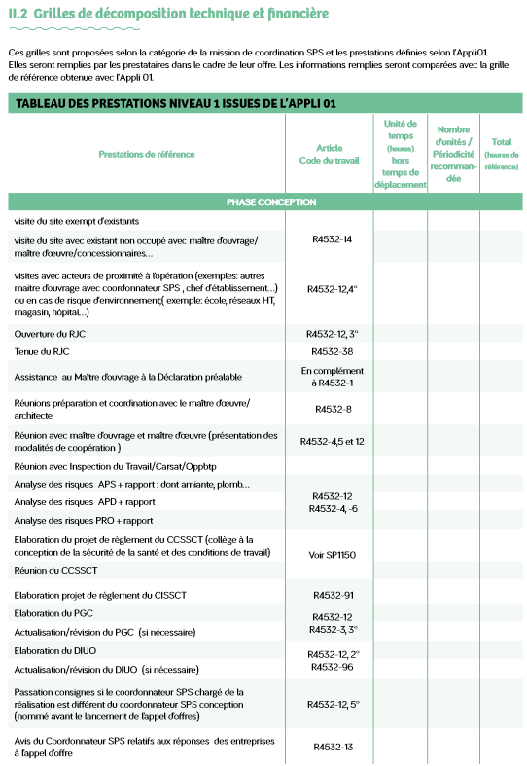
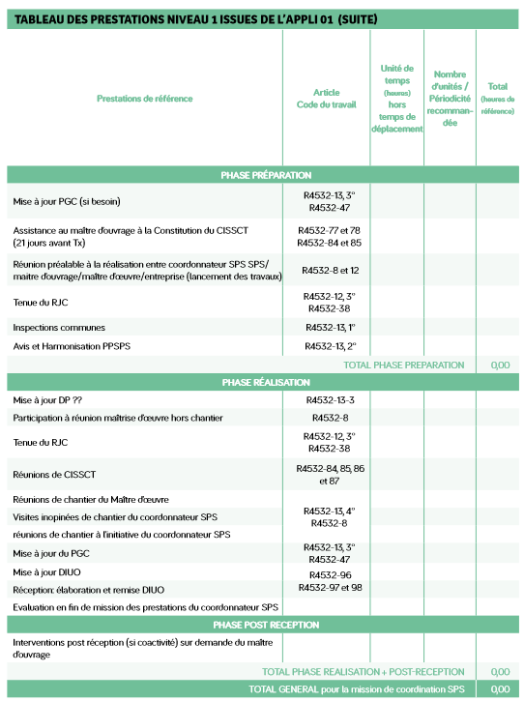

Sur la bases des prestations prévues dans ce document le MOA pourra établir un document de comparaison des offres.

Prestations de référence | Offre 1 |  |  | Offre 2 |  |  | Offre XX
 | Unité de  temps  (heures)  hors  temps de  déplacement | Nombre  d’unités /  Périodicité  recommandée | Total  (heures de  référence) | Unité de  temps  (heures)  hors  temps de  déplacement | Nombre  d’unités /  Périodicité  recommandée | Total  (heures de  référence) | Unité de  temps | Nombre  d’unités /  Périodicité | Total

Retour d’expériences :
De manière générale, il est constaté une part trop faible d’heures consacrées à la mission CSPS en phase conception.
Le CSPS est souvent destinataire de documents qui ne sont pas directement en rapport avec sa mission.
Le projet est souvent trop avancé pour que ses remarques, suggestions, propositions puissent être prises pleinement en compte.
Une réunion spécifique en phase APS animée par le CSPS est souhaitable pour aborder suffisamment tôt les problématiques de conception des bâtiments, des moyens constructifs, des conditions de mise en place des moyens communs…
En phase réalisation, les remarques du CSPS devraient figurer sur les comptes rendus de réunions de chantier du MOE pour être suivies au même titre que l’avancement des travaux.

L’OPPBTP a créé un site dédié à la coordination SPS à l’attention de tous les acteurs concernés :
Le site dédié à la CSPS
« Bienvenue sur le site de l’OPPBTP dédié exclusivement à la coordination SPS !
Que vous soyez Coordonnateur SPS ou un autre acteur dans l’acte de construire, retrouvez ici toutes les informations, documents et outils publiés par l’OPPBTP et ses partenaires qui vous aideront dans la mise en œuvre efficace d’une mission CSPS à forte valeur ajoutée. »

